

Colegio del Prado

Nombre:Morena Paez

Año:2023

Area:laboratorio de informatica

1``A``Mineria

Profe:Andrea Gomez



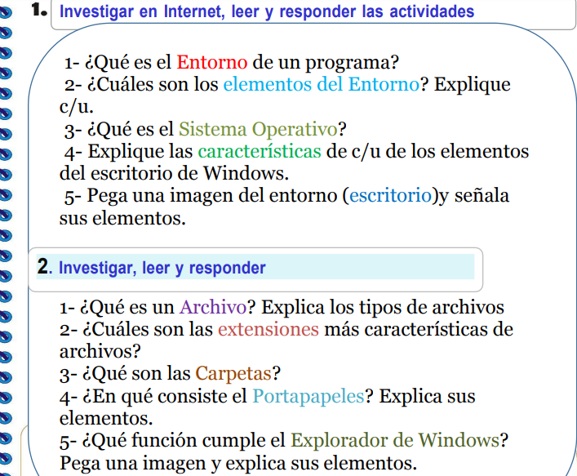

Respuestas:
1-un entorno de programación es un programa o conjunto de programas que engloban todas las tareas necesarias para el desarrollo de un programa o aplicación

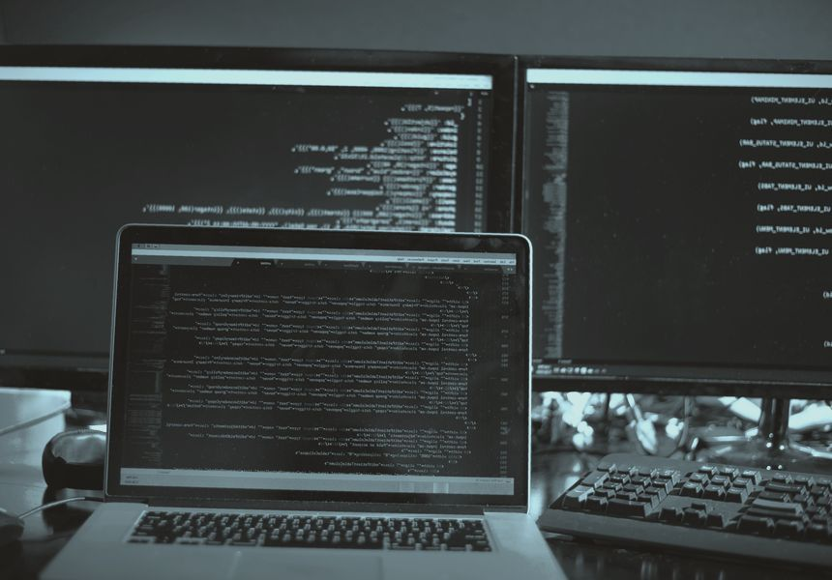

2-los componentes principales del escrito son:
Paneles:

Menus:

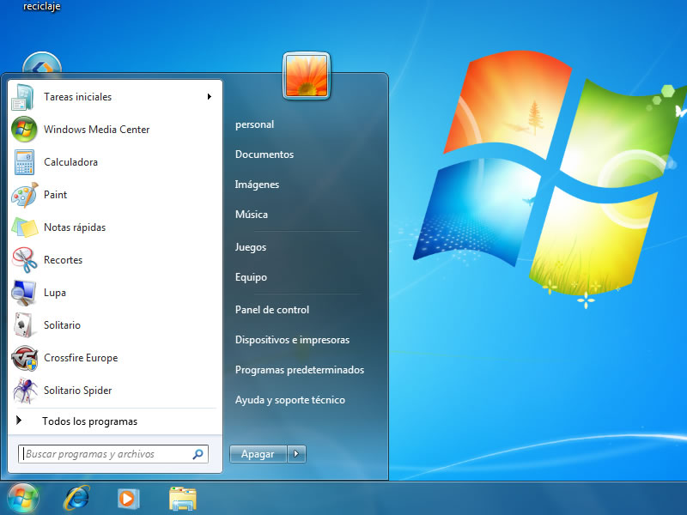

ventanas:

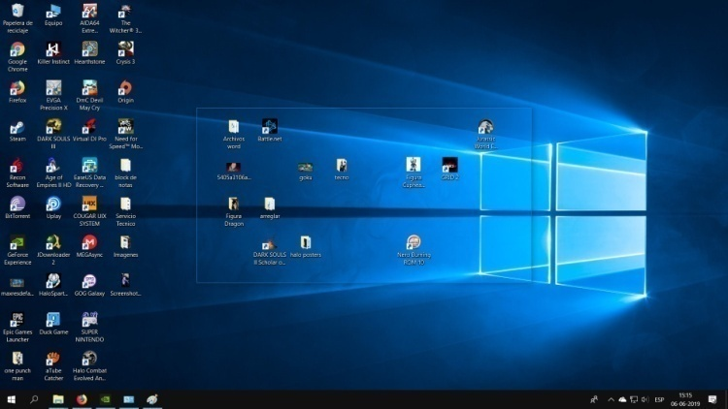

areas de trabajo:

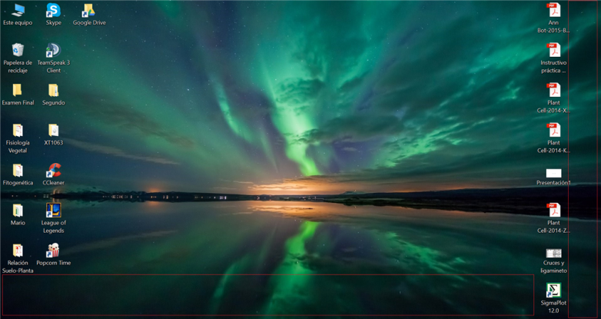

gestor de archivos nautilus:

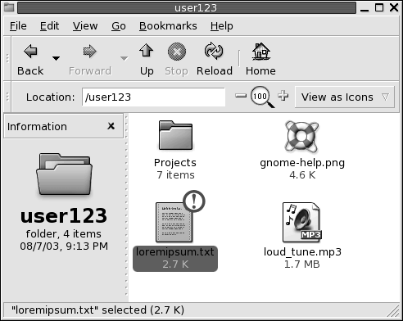
fondo del escrito:

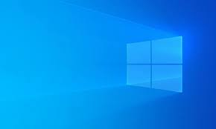

ubicación empezar aquí:


preferencias:

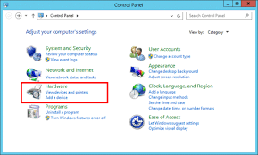

3-es el software o programa mas importante que se ejecuta en un computador,nos permite usarlo y darle ordenes para que haga lo que necesitamos.
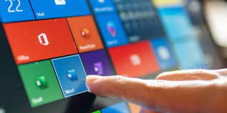

4-el Windows escrito tiene los siguientes puntos de acceso de programa

Botón de iniciar: se halla en el escritorio de la computadora,a la
izquierda de la barra de tareas.

Inicio rápido: es una configuración de ayuda al equipo a iniciarse mas
rapido después del apagado.

Barra: la barra propiamente dicha consiste en una línea diagonal que
se traza de arriba abajo y de derecha a izquierda.

Bandas de escritorio: una banda de escritorio es básicamente una
manera de crear una ventana acopable en el escritorio.

Area de notificación:es una parte de la barra de tareas que proporciona un origen temporal para las notificacion y el estado.

Area de trabajo:ubicación fisica desde la que se puede trabajar.
5-

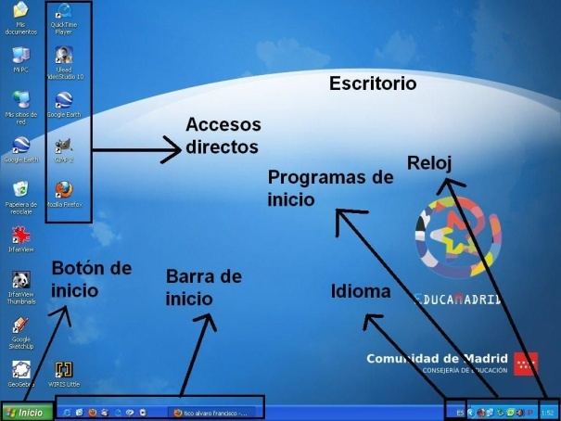

2/1-los archivos son conjuntos de datos .Existen distintos tipos de archivos incluidos los del sistema operativos,los archivos de programas y lo que has creado.


2- los tipos de archivos mas comunes son:
De texto:txt,doc,docx,etc.

De imagen:jpf,gif,bmp,pgn,etc.

De video:avi,mp4,mpeg,mwv,etc.

De ejecutacion o de sistema:exe,bat,dll,aye,etc.

De audio:mp3,wav,wma,etc.

De archivo comprimido:zip,rar,tar,,etc.

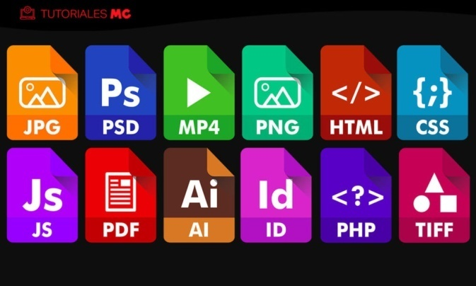

3-es una recuperacion de datos que un usuario puede recuperar,cambiar,eliminar,guardar imprimir o enviar por correo electronico.

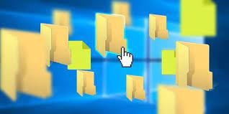
4-utensilio que permite reunir y sostener distintas hojas de papel

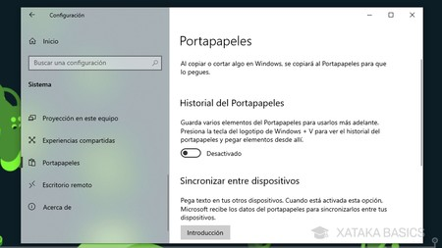

5-su función es la de organizar y controlar los archivos y carpetas de los distintos sistemas de almacenamiento que utilizaremos.

